跳跳公园:

主观题：

讨论一下特大灾害（地震、台风）和重大赛事会议（奥运、十九大）对股市的影响。

特大灾害发生时，会对被灾情影响的公司产生负面的影响因此股价会出现下跌，但随着灾后的重建和恢复反而是利好消息。受灾害影响公司的生产受影响，但对于同行业的其它公司来说会是个利好消息，特别是受灾害影响的公司是该行业龙头企业时它的市场份额会被别的公司抢占。重大的赛事和会议短期内可能会对蹭到热度的行业和公司构成利好，但中长期还是要看，公司的经营情况和国家宏观经济的基本面。

六波罗密:

#主观题-答

看来股市不仅是经济的晴雨表，更是投资者情绪的温度计。

战争带来的恐慌，不确定性会迅速蔓延到投资市场上，明智的投资者都用脚投票。

这么来看，战争导致股市大跌，是因为它长期的不确定性。而经济发展最怕未来预期不够明确。所以，像特大灾害（地震、台风）会对股市短暂的影响，但也取决于灾害地的经济实力。东部沿海发达地区的影响力会强于西部不发达地区。

像重大赛事会议（奥运、十九大）是对未来的承诺跟期许，是一种带有不确定性的计划方针。但人类天生短视，更关注当下的经济趋势，所以重大赛事会议得对股市影响微乎其微。反而是特朗普振臂一呼的减税政策，着实让美股投资者信心大增。而贸易战则犹如悬在A股头顶的达摩克利斯之剑，引而不发，折磨人心。

EVA:

特大灾害一般在短期内会导致股市下跌，特别是部分直接受损的行业和上市公司。

在救灾和灾后重建的过程中，一些行业与公司会获得一定的新增需求，提升短期内的业绩，带来一定的投资机会。

如救灾对医药用品需求的增加，灾后重建对水泥等建材需求的扩张，相关股票会出现一段比较明显的上涨行情。

重大赛事会议股市的表现通常会先涨后跌。

因赛事后主办国出现经济减速现象（提前透支，投资增速下滑）；

而重大会议（十九大）召开前和开会期间股市不会下跌甚至会上涨，因维稳力量的存在，而会后通常要下跌。

doma:

讨论一下特大灾害（地震、台风）和重大赛事会议（奥运、十九大）对股市的影响。答：1.特大自然灾害短期会对股市的形成剧烈的震荡冲击，中长期随着根据受灾损失情况，股指会做出真实反应。2008年5月12日14:28分的汶川地震当天并未对股市造成巨大有影响，上证指数微涨0.37%，第二天上证指数跳空低开111点，对地震做出了强烈反应，虽然最终收跌近30点；第三天又涨近100点，此后逐步下行。进入6月后进入快速下跌，直到6月下旬到7月底在2700上下波动。2.奥运会对股市影响前期稳定，后期下跌。2008年进入8月，上证指数又开始逐步下跌，奥运会当天下跌120点，跌幅4.47%，第二天又跌5.21%，135点，然后企稳盘整20日后，又一路下跌至9月18日最低点1802.33。3.十九大对股市影响总体而言是先涨后跌。从2017年8月触底3200.75后逐步上涨3300-3400，会议期间保持上涨状态，会后摸高到3450后逐步下跌到3300上下，2018年1月迅速上涨到3587.03点后，进入下降状态。可见，重大赛事会议召开前有一波稳定或看涨行情，会议召开后，市场会对会议本身对经济的作用进行消化吸收，并作出反应。

李化贝:

1.突如其来的大灾难，所有人都没有预期，要看对经济具体的冲击，08年512地震回看当时股指短期并没有大幅波动，95年阪神大地震，日经225指数反应了几天后出现超过5%跌幅，其后不到半年的时间里指数下跌超过了5000点。个人分析，汶川地震虽然惨烈程度远超阪神地震，但具体到中国的经济层面冲击并没有日本那么严重，因为四川震区相对偏远，受冲击的经济总量较低，大阪、神户是日本重要的工业区和重要的经济中心，对日本的经济总量有很严重的冲击。不过大灾的冲击都是短中期的影响，长期看股指不会受某次灾难影响。

2.重大赛事或者会议，投资者几乎都会有所关注和预期，那么赛事开赛或者会议发表重要消息时属于“靴子落地”。对于奥运会，受影响最大的应该是体育板块。股指层面，自1984年以来，主办国的基准股指在开幕式到闭幕式之间的平均涨幅为1.74%(中值为2.32%)，有75%的时间都呈现出上涨走势。”奥运会期间主办国股市表现最差的一次是在中国，当时股市泡沫破裂，上证综合指数在奥运会举行的两周时间里下跌了7.69%。

中国特色的两会，几乎会影响到A股每一支股票。股指层面，2000年以来，上证综指在两会召开前一个月有15次出现上涨，上涨概率高达88.2%;深证成指上涨14次，上涨概率为82.35%。其中2000年两会前一个月A股涨幅最大，上证综指单月上涨13.23%，深证成指上涨13.56%。而在两会召开期间，随着各项政策利好浮出水面，短线获利丰厚的A股市场也会有所回落。2000年以来两会期间，上证下跌8次，深成指则更弱，下跌10次。A股历史上的两会行情存在“两头高中间低”的特征。

党的全国代表大会政治影响巨大，国际投资机构越来越重视，这么高级别的会议大家看的都还是大方向的问题，但是也会提出相对具体的政策，比如十九大对一带一路的倡导让人看到中国的经济布局的转变，同样的概念也热炒一波。

王宁:

主观题：

讨论一下特大灾害（地震、台风）和重大赛事会议（奥运、十九大）对股市的影响。

答：简单的说一个是不可预期，一个是预期中的！从两个方向思考！

1.不可抗力，来的突然！就像砸盘建仓一样！灾后重建有肉吃，

2，可预期的事件，就像拉升出货，见光死！利好兑现是空！

当然这都是事件刺激！真正的方向要看事件后影响最大的行业及板块！

子规（B0611）:

今天股市大跌是不是和台风山竹相关？重大自然灾害（地震和台风）会带来情绪，导致股市下跌。但是灾后重建又会带来机会，股市上涨。不过这个影响比较短期、程度不是特别厉害。重大赛事则会带来概念股～消费股以及地区股票。如世界杯时啤酒股价上涨，奥运会时旅游、商业、地产、品牌赞助等概念股全线上涨，一片欣欣向荣。目前的股市一蹶不振，需要一根强心针，中美贸易战的结局或许就是兴奋剂。

超:

股票的价格变化是和投资者心态变化相关，负面情绪也会被感染，自然灾害会使得很多企业有直接或者间接影响。当这些情绪慢慢淡化，国家和社会上的力量，随着灾区重建，不少企业也恢复了盈利能力，人们在重建过程中获得信心。

南.:

重大灾害会影响当地的上市公司，汶川地震时期就有66家上市公司停牌，这在一定程度会影响大盘。但是灾后重建可能会对一些基建和民生相关的行业利好。灾难就好比小规模的战争，前期利空，后期利好。而重大赛事会议，因为提前早有预期，不像自然灾害无法预测，所以个人觉得对股市影响不大。

顽童:

重大事件和灾后短期波动，长期来看还是会回归社会平均趋势。

原野情怀:

主观题：特大灾害（地震，台风）对股市的影响。灾害来临，首先是财产损失，人员伤害,情绪低落，对股市的影响开始是负面的。当物资补给需求旺盛的时候又促进了生产，带动需求端经济发展。新希望使看多股市。重大赛事则会带动娱乐，消费提升，利好娱乐消费股。

miuler:

特大灾害因为其突然性，对相关地域板块的股票是灾难，受影响的程度与特大灾难的程度成正比。但因为灾后重建，对于相关板块则是机遇。

重大赛事，每次都会炒作相关的地域股和概念股。

总体而言，不管是特大灾难还是重大赛事，都只是短期的炒作行为，对股市的长远影响不大。

大熊:

特大灾害和重大赛事对股市的影响还是要看对经济基本面的影响程度，例如08年的地震和奥运都远不及美国经济危机的影响。十九大具有重大的政治意义，它直接影响到经济发展模式和方向，对股市后期的走势有重要的影响。

高翔:

汶川地震2008年5月12日，当日波动很小，随后一个月内从3548下跌到2957，跌幅17%；北京奥运会举办日2008年8月8日，当日下跌4.47%，随后一个月内从2724下跌到2143，跌幅21%；北京奥运会申办成功日2001年7月13日，当日波动很小，随后一个月内从2161下跌到1955，跌幅10%；十九大召开2017年10月18日，当日波动很小，从3374上升到3383，升幅0.3%，几乎没变，随后马上开启了近一年的熊市，到现在还未结束。

这些数据看起来重大事件都比较背，基本上都是和股市下跌联系在一起。有2008年全球金融危机、2001年互联网泡沫破裂的偶然，也有一些内在的联系。

股市短期是投票器，长期是承重器，这其中称重的概念是经济的发展、市场上企业的整体盈利能力的情况。

对于巨灾，属于对整体股市影响最小的，即使像汶川这样的巨灾，直接损失8450亿，仅占32万亿GDP的2.6%，这个影响放在几年的灾后恢复基本上可以忽略；灾后建设反而会拉动诸如部分基建、防疫等股票的业绩预期。

对于重大赛事，从申办到承办，相关的信息和博弈都是长期的，各种预期和对实体经济的真实影响都在过程中不断的释放，同时也反映到了股票价格，等到靴子真的落地，往往是拐点来临之时；在赛事的进行之中，注意力的转移也是对短期股市的利空。

对于十九大，由于中国政府对经济的影响力特别巨大，市场对此谨小慎微、洗耳恭听。短期解读会影响人心（股价），长期真正的影响会在中央政府对经济的实际调控中显示出来。我认为这次十九大，经济发展、对内改革、对外开放的主旋律没有变化，近一年的下跌是值得关注的投资机会。

骑行夜幕的统计客:

大家晚上好

饲养员:

骑大好，毛衣占和传统战争对股市的影响有共性吗

骑行夜幕的统计客:

今天的课程内容大家打着灯笼别处也找不到，独这里一家，问题请踊跃提出。

骑行夜幕的统计客:

先公布选择题答案。

骑行夜幕的统计客:

第一题ABCD，无论战后重建，还是战后群众的情绪都有利于牛市。

骑行夜幕的统计客:

第二题A，主要是恐慌，有5个会员选通胀，通胀是有利于股市上涨的，通胀情形最差的是持有现金。

骑行夜幕的统计客:

第三题A，见课程内容，通过两场危机带大家回顾90年代A股的“古代史”。

骑行夜幕的统计客:

下面看主观题。

黎政:

回望离我们距离比较近的两个大型灾害事故，08年的汶川大地震和11年的日本福岛核事故，这两个事故发生之后股市都是下跌，无论国内指数还是全球指数。这充分说明当事故来临的时候，人们对当下的期望和信心都比未来的要大，手握现金比投资更实在。不过多难兴邦，国家对灾害事故地的援助和重建都大力支持，之后的股市也迎来了较大的反弹。至于赛事会议方面，历史上的奥运会世界杯甚至两会，对股市的影响都是跌比涨的次数要多，只能说明大家对行业的观望程度比较大，但长远来看，股市还是根据经济来运行，一城一池的得失无关紧要。

骑行夜幕的统计客:

特大灾害一般在短期内会导致股市下跌，特别是部分直接受损的行业和上市公司。

在救灾和灾后重建的过程中，一些行业与公司会获得一定的新增需求，提升短期内的业绩，带来一定的投资机会。

如救灾对医药用品需求的增加，灾后重建对水泥等建材需求的扩张，相关股票会出现一段比较明显的上涨行情。

重大赛事会议股市的表现通常会先涨后跌。

因赛事后主办国出现经济减速现象（提前透支，投资增速下滑）；

而重大会议（十九大）召开前和开会期间股市不会下跌甚至会上涨，因维稳力量的存在，而会后通常要下跌。

骑行夜幕的统计客:

@谢莺【骑】-重庆 的不错，表述得很精准，我补充一点重大会议前不仅是维稳，而且又对维稳的预期，所以大家用脚投票。

骑行夜幕的统计客:

@Berg【骑】-深圳-建筑 的数据不错，摘一段供大家参考 2.重大赛事或者会议，投资者几乎都会有所关注和预期，那么赛事开赛或者会议发表重要消息时属于“靴子落地”。对于奥运会，受影响最大的应该是体育板块。股指层面，自1984年以来，主办国的基准股指在开幕式到闭幕式之间的平均涨幅为1.74%(中值为2.32%)，有75%的时间都呈现出上涨走势。”奥运会期间主办国股市表现最差的一次是在中国，当时股市泡沫破裂，上证综合指数在奥运会举行的两周时间里下跌了7.69%。

中国特色的两会，几乎会影响到A股每一支股票。股指层面，2000年以来，上证综指在两会召开前一个月有15次出现上涨，上涨概率高达88.2%;深证成指上涨14次，上涨概率为82.35%。其中2000年两会前一个月A股涨幅最大，上证综指单月上涨13.23%，深证成指上涨13.56%。而在两会召开期间，随着各项政策利好浮出水面，短线获利丰厚的A股市场也会有所回落。2000年以来两会期间，上证下跌8次，深成指则更弱，下跌10次。

骑行夜幕的统计客:

我也来补一段统计数据

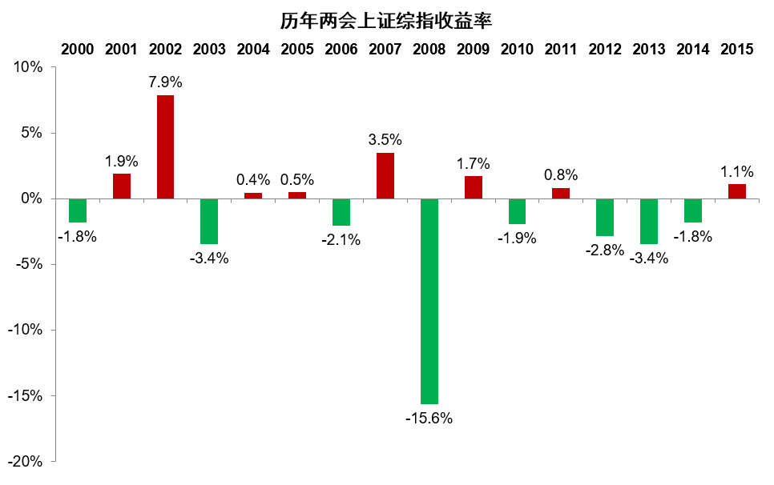

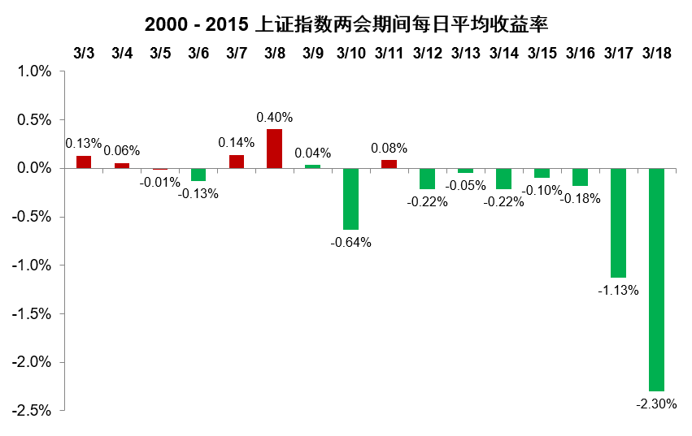

骑行夜幕的统计客:

关于两会的，党大会没做过，有兴趣的会员可自己diy

骑行夜幕的统计客:

主观题：

讨论一下特大灾害（地震、台风）和重大赛事会议（奥运、十九大）对股市的影响。

答：简单的说一个是不可预期，一个是预期中的！从两个方向思考！

1.不可抗力，来的突然！就像砸盘建仓一样！灾后重建有肉吃，

2，可预期的事件，就像拉升出货，见光死！利好兑现是空！

当然这都是事件刺激！真正的方向要看事件后影响最大的行业及板块！

骑行夜幕的统计客:

@宁宁—（骑）—北京—投资 很好，可预期和不可预期的分类和我要提供的标准答案完全一致。

孟小萌:

主观题：一、重大自然灾害会给受灾国或者地区直接造成巨大的经济损失，因此发生后通常会在短期内造成股市的下跌，尤其是与灾害直接相关的地区、行业及上市公司。灾害发生后，对不同行业则需要区分开来看。比如，在救灾和灾后重建的过程中，建材类、医药血制品类、农产品等消费品、大宗商品等的行业由于新增需求的出现，会导致其一定时期内业绩的提升，这一类公司可能会成为当时股市投资的热点。再比如保险股，灾害发生后的赔付增加势必会造成保险公司当期利润的下降，但同时灾害发生后会很大程度提升人们投保的意识，而对保险公司未来的业绩带来提升。因此保险公司易出现先跌后涨的走势，从9月13日飓风“佛罗伦萨”登录美国后每股保险股的走势可见一斑。而股市整体走势的影响，我认为灾害（尤其是短期灾害）不会改变股市的趋势，①若大盘处于牛市，短期下跌后依然会走回上升通道，②若处于熊市，则会导致股市进一步下挫。

二、重大赛事的影响：奥运会、世界杯等赛事期间，比赛会吸引股民们的注意力，从而造成股市交投不活跃。投资机会多出现在比赛相关板块，如旅游板块（通常赛前会涨）、消费品（尤其是饮料）板块。对于承办国，我认为承办比赛通常会给该国带来积极的经济效益，尤其是服务业占比较大的经济体，因此承办重大赛事可以带来股市的短期上涨。

十九大等重大会议，开会前时常会有预期，投资者都在观望会议是否会出利好政策，因此会前和会中通常不会大跌，观望的人更多。而一旦会议结束政策不及预期，则大概率造成股市下跌。同时重大会议期间政府需要维稳，大机构都会被窗口指导不敢乱来，股市也不会有大跌。

骑行夜幕的统计客:

@高翔【骑】-北京-车位投资 的数据也很好，因比较长，就不转发了，有兴趣的会员可以爬楼。

骑行夜幕的统计客:

总的来说，重大灾害、赛事、会议对短期博弈有影响，但长期不改股市的基本运行规律。@高翔【骑】-北京-车位投资 提到了申奥成功是2001年7月，但由于奥运召开是要到7年以后，所以对当时的股市并没有造成实质性的影响。而且奥运会仅由一城举办，对经济的拉动力甚至不如世界杯。

骑行夜幕的统计客:

其实大家要注意到2001年有另一件对经济影响更为重要，众人瞩目的事件，就是“入世”。

骑行夜幕的统计客:

但入世基本是水到渠成，从1999年开始就已经有所预期，所以股市也是一路走高，等到真的入世达成时，股市反而从2245点（当年平均上证主板平均市盈率突破60倍，21世纪后历史最高）开始“靴子落地”。

骑行夜幕的统计客:

所以当我们评估重大事件时，第一是它的突发性，市场是不是已经有预期，第二是它的时效性，是否所有的人都已经意识到它的好/坏。当一个重大利好/空为所有的人周知时，也就是靴子落地/反弹的时刻来临时。

骑行夜幕的统计客:

所以战争后期股市就已经开始反弹，正是由于股市所有的人都已经意识到它的坏，再无可跌。

李化贝:

骑大，一场中美贸易战加去杠杆把A股市盈率压到了10，如果现在台湾闹独立，跟台湾和美国真的开战了…你觉得能把股市压到什么程度？@骑行夜幕的统计客

骑行夜幕的统计客:

本轮贸易战，A股无需等到贸易战停火再见底，应该是等市场中所有的参与者意识到最大的破坏时，就已经积蓄了足够的反弹动力。

骑行夜幕的统计客:

博弈层面在本单元只起个头，6斗消息面的课程当中会用更多的例子详解。

骑行夜幕的统计客:

下面答疑。

maggie_敏华:

主观题：重大灾害会带来巨大的经济损失及恐慌情绪的影响，所以会引发股市短期内下调；重大会议及赛事，一般都会拉动局部区域的经济发展机会，所以股市提前消化好消息，会先涨，但如果重大会议出现政策调整的话，也会引发股市快速下跌。

骑行夜幕的统计客:

@饲养员【骑】-上海-股民 有一定的共性，因为短期都会对市场参与者的情绪造成影响，无论实际上的战争还是贸易战都会对特定行业的生产造成影响。但战争/重大灾后所造成的创伤后的重建对GDP/经济/股市有拉动作用，贸易战是否能因势利导，变危机为机遇则有待观察。

子规（B0611）:

弱弱问一句，课件中的高首席是哪位？@骑行夜幕的统计客

骑行夜幕的统计客:

@Berg【骑】-深圳-建筑 跟台湾开战，这种情形我没有预想过，太危险了。。。

骑行夜幕的统计客:

@子规【骑】-宁波-金融 高善文

骑行夜幕的统计客:

@Berg【骑】-深圳-建筑 你提了一个好问题，我确实没做过预案，第一反应是把手里的股票一半换成军工。

李化贝:

我在想郭嘉会不会把股市停了卯足劲儿干仗…

骑行夜幕的统计客:

不太可能，除非台湾有出格的举动（公投、宣布独立），否则我们基本找不到借口动武。

骑行夜幕的统计客:

各位，今天就到这里，祝大家晚安。